三、维修养护
1. 全月提供维修服务 105 项。其中公共维修定期维护 8 项，纠正性维护 0 项，为业主、住户提供维修服务 96 项；
2. 公共设施设备维护情况（列表）
序号 | 分类 | 公共维修项 | 维修后状态简述 | 工时/  人次
1 | 公共  设备 | 1、单元门闭门器的养护  2、排水系统管道的维护与保养  3、消防井的维修与保养  4、公共楼道灯的维修 | 完好 | 3人次  工时：30
1 | 前后状态对比  （图示方式，重点维修1-2项） | 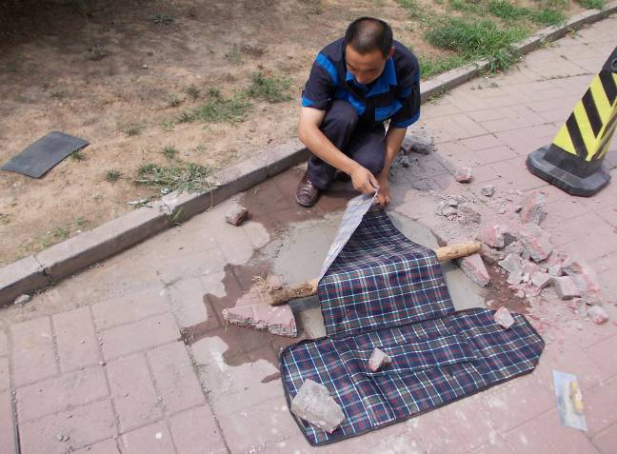 | 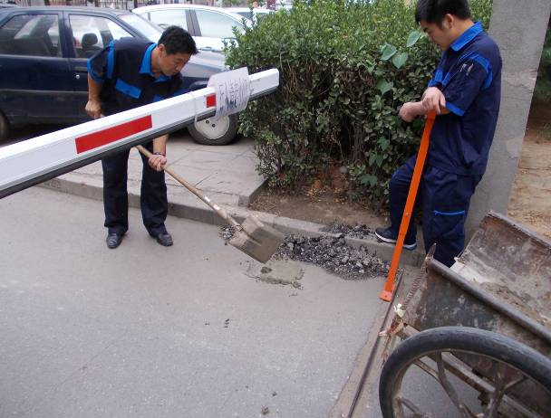
2 | 公共  设施 | 1．楼体避雷结构检测  2.消防栓箱的设施是否齐全  3..办公锅炉房的检修。 | 完好 | 3人次  工时：95
2 | 前后状态对比  （图示方式，重点维修1-2项） | 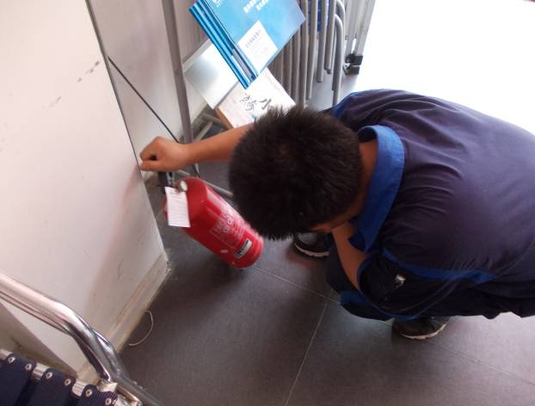 | 